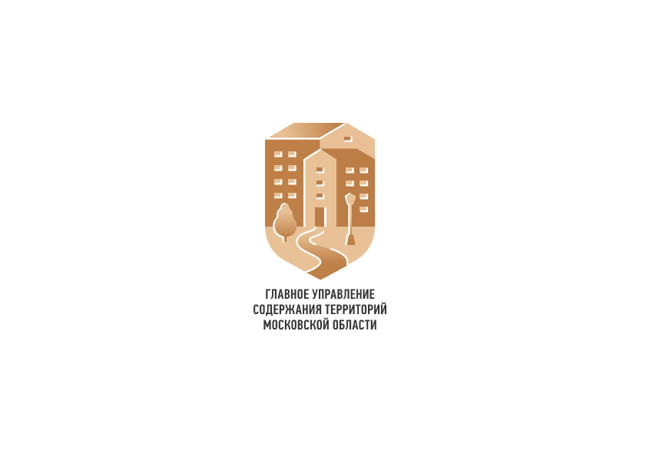
ГЛАВНОЕ УПРАВЛЕНИЕ
СОДЕРЖАНИЯ ТЕРРИТОРИЙ МОСКОВСКОЙ ОБЛАСТИ
1-км Рублёво - Успенского шоссе, д.1, корп. А, д. Раздоры, Одинцовский г.о., Московская обл.,143082 | тел.: (498) 602-84-61  E-mail: gust@mosreg.ru

ПРЕСС-РЕЛИЗ

Премастер #1966843
Светлана Аипова: за шесть дней камеры «Безопасного региона» зафиксировали нарушений на сумму более 1.1 млн. рублей

Камеры «Безопасного региона» предназначены для фиксации нарушений и обеспечения спокойного проживания жителей: сейчас таких камер уже более 105 тысяч по всему Подмосковью. В частности, камеры фиксируют ненадлежащее состояние территории, не нормативное состояние малых архитектурных форм и ограждений, а также дефекты игровых элементов детских площадок. Сегодня в Центре управления регионом Главное управление региональной безопасности и Главное управление содержания территорий рассказали о работе системы мониторинга городских пространств.

- Мониторинг состояния территорий проводиться не только непосредственно инспекторами, но и при помощи современных технологий. Камеры «Безопасного региона» помогают в режиме реального времени охватить больше пространств, зафиксировать повторяющиеся нарушения. Только за период с 4 по 10 ноября камеры зафиксировали 38 административных правонарушений, что привело ответственных лиц к штрафам на сумму 1 млн. и 183 тысячи рублей, - рассказал заместитель начальника территориального управления ГУСТ Алексей Левшин.

В Главном управлении содержания территорий дополнительно подчеркивают, что, начиная с этой недели, ответственные сотрудники МЦУР будут также просматривать камеры «Безопасного региона» на предмет нарушений в части уборки мусора и навалов на контейнерных площадках.

Пресс-служба Главного управления содержания территорий Московской области, почта: gustmosobl@mail.ru, cайт: https://gust.mosreg.ru

https://t.me/revizorro_mo
https://vk.com/gustmo

